广东碧桂园职业学院党史学习教育
简 报
（第3期）
中共广东碧桂园职业学院委员会 2021年3月25日

学习中共党史 争做时代先锋
——学院党委书记许从进讲授党史学习教育专题党课暨思政第一课
“我志愿加入中国共产党，拥护党的纲领，遵守党的章程，履行党员义务……”3月24日下午，铿锵有力的入党誓词在广东碧桂园职业学院大礼堂响起，学院党委书记许从进开讲党史学习教育专题党课暨思政第一课，带领师生党员重温入党誓词，勉励大家牢记初心使命，以优异成绩迎接中国共产党成立100周年。
许书记以《学习中共党史，争做时代先锋》为题，与全体党员和学生共同探讨了为什么要学习中共党史，回顾了中国共产党的光辉历程，当代青年大学生应该肩负什么样的使命。
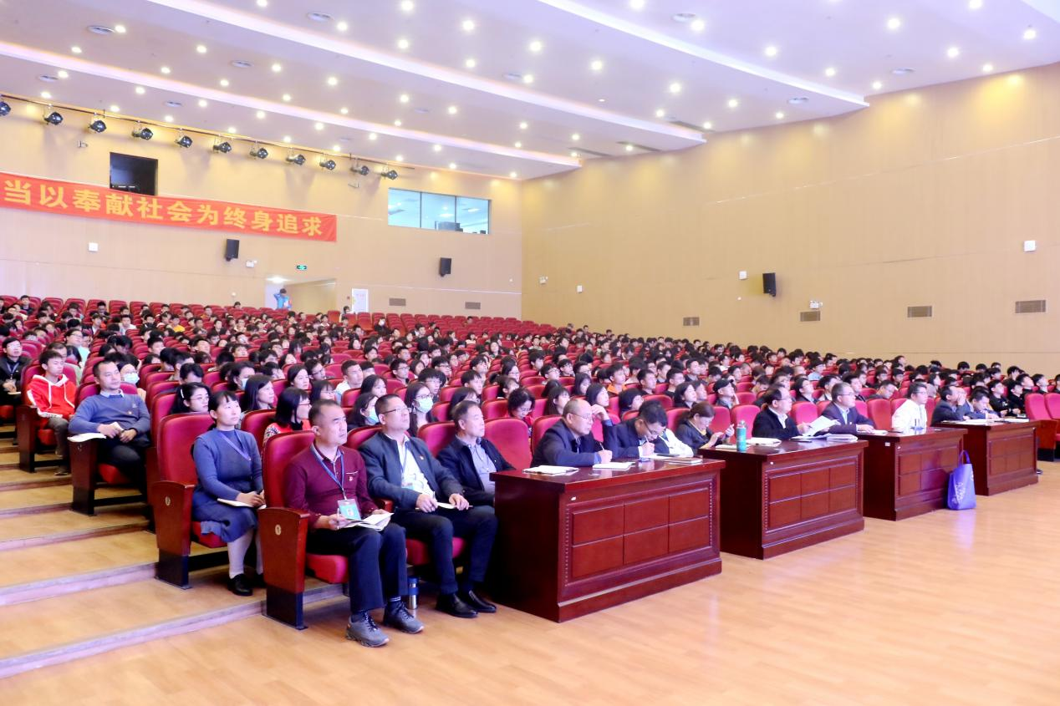
全体党员和学生共同学习党史

传承红色基因，秉持初心奋进
许书记指出，中国共产党的历史本身就是一部具有丰富内涵的教科书。中国共产党由1921年第一次全国代表大会时的50多名党员，历经坎坷，最终发展为具有9000多万党员的世界上最大的政党，这足以见证我党生命力的强大和号召力的强大。通过学习党史，全体党员和学生可以深刻理解中国共产党为什么“能”、马克思主义为什么“行”、中国特色社会主义为什么“好”，做到知史爱党，知史爱国；知史明智、知史担责；以史鉴今、以史资政。
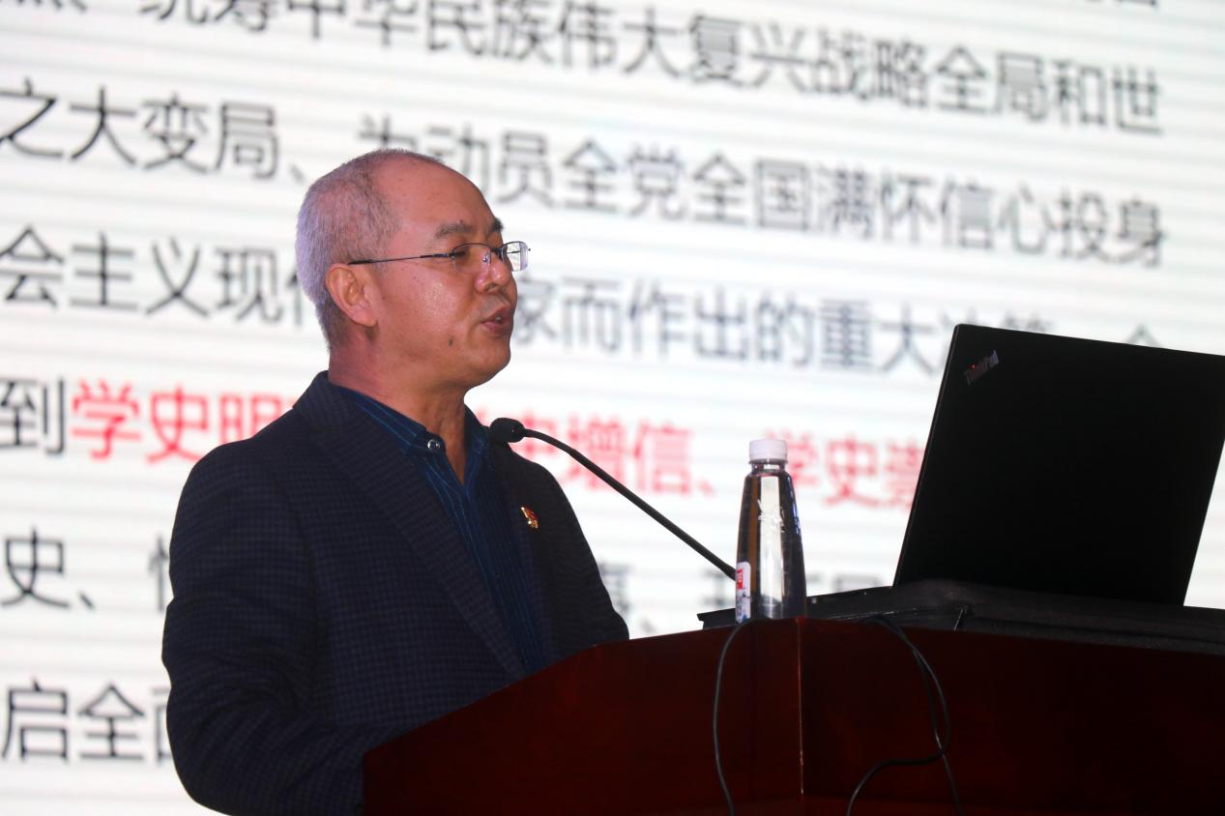
学院党委书记许从进讲课
学习中共党史，追溯百年风华
许书记声情并茂地讲述了党的百年光辉历史。一百年前，中国共产党从上海石库门和嘉兴南湖出发，踏上了谋求民族独立复兴之路。从石库门到天安门，从兴业路到复兴路，一艘小小红船承载着人民的重托、民族的希望，越过急流险滩，穿过惊涛骇浪，成为领航中国行稳致远的巍巍巨轮。一百年来，中国共产党肩负着为人民谋幸福、为民族谋复兴的初心和使命，完成和推进了三件大事，一是完成了新民主主义革命，实现了民族独立，人民解放；二是完成了社会主义革命、进行了社会主义建设，确立了社会主 义基本制度；三是进行了改革开放新的伟大革命，开创、坚持、发展了中国特色社会主义。历史和现实雄辩地证明：没有共产党就没有新中国，只有社会主义才能救中国，只有中国特色社会主义才能发展中国。
在讲到陈独秀和李大钊相约建党时，许书记动情地说：“备课备到这里时，忍不住流下热泪，为了民族复兴，无数仁人志士不屈不挠、前仆后继，进行了可歌可泣的伟大斗争，付出了艰辛的努力和巨大的牺牲。”
争做时代先锋，践行使命担当
许书记号召全体党员要立足学院改革发展实际，紧扣学院教育教学中心开展党史学习教育，并转化为推动学院改革发展的动力，以昂扬姿态投身学院改革发展的新征程，为实现学院“十四五”发展总目标开好局、起好步。
许书记号召全体学生要通过学习党史，坚定“四个自信”，听党话、跟党走，坚定理想信念，弘扬社会主义核心价值观，传承中国美德与精神，学会做人，学会做事，让青春因磨砺而闪光，让社会因我们而美好。许书记的讲课在广大党员和学生中引起强烈反响。广大党员和学生纷纷表示，要争做时代先锋，践行使命担当。
退休教师党员罗向荣表示，要始终持续党员先进性，在工作和学习中，充分发挥先锋模范作用，自觉发扬无私奉献的精神，在困难面前勇挑重担，在职责面前敢于担当。青年教师党员吕志刚表示，作为党员我们应该时时严格要求自己，做好本职工作，业务精一点、奉献多一点，为了党的事业、集体利益，发自内心地去为社会和他人做一些事。
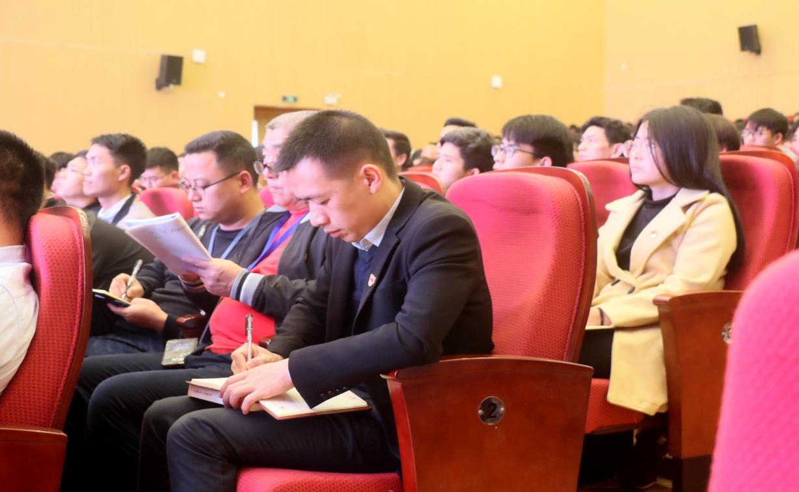
教工党员认真听讲并做笔记
来自建筑工程技术专业191班的学生党员吴宝弟表示，通过学习党史，更加理解“没有中国共产党就没有新中国”这句话的深刻内涵。作为学生党员，要学党史，知党情，感党恩，跟党走！来自酒店管理专业191班的学生谭筠怡表示，我们处在最好的时代，生逢其时，青年学生既是新时代的见证者，也将是重任在肩的建设者，我们要做一个听党话、跟党走的新青年，要做一个有理想、有目标的新青年。

